2017年教职工体检时间安排（南京瑞慈）

一、瑞慈体检中心时间安排（上午7:00-10:00到达体检机构）
时 间 | 以下人员为选择瑞慈体检中心的教职工
5月7日周日 | 港航院/计信院/力材院/法学院/水电院/公管院/地学院/能电院/体育系（以上学院请协调安排1/3人员参加体检） | 安排接待量为150人
5月8日周一 | 离退休2人（离退休通知安排）、  港航院/计信院/力材院/法学院/水电院/公管院/地学院/能电院/体育系（以上学院请协调安排1/3人员参加体检） | 安排接待量为200人
5月9日周二 | 港航院/计信院/力材院/法学院/水电院/公管院/地学院/能电院/体育系（以上学院请协调安排1/3人员参加体检） | 安排接待量为150人
5月10日周三 | 外语院/海洋院/环境院/理学院/商学院/土木院/马院/水文院/大禹院（以上学院请协调安排1/5人员参加体检） | 安排接待量为100人
5月11日周四 | 外语院/海洋院/环境院/理学院/商学院/土木院/马院/水文院/大禹院（以上学院请协调安排2/5人员参加体检） | 安排接待量为200人
5月12日周五 | 外语院/海洋院/环境院/理学院/商学院/土木院/马院/水文院/大禹院（以上学院请协调安排2/5人员参加体检） | 安排接待量为200人
5月13日周六 | 党群组织及行政机构（请各部门根据工作需要自行协调安排1/3人员参加体检） | 安排接待量为150人
5月14日周日 | 党群组织及行政机构（请各部门根据工作需要自行协调安排1/3人员参加体检） | 安排接待量为150人
5月15日周一 | 党群组织及行政机构（请各部门根据工作需要自行协调安排1/3人员参加体检）、  直属及其他单位（请各部门根据工作需要自行协调安排1/3人员参加体检） | 安排接待量为200人
5月16日周二  （17及18日瑞慈安排外单位体检，本校职工不要去） | 直属及其他单位（请各部门根据工作需要自行协调安排1/3人员参加体检）  各单位自聘人员（请各部门根据工作需要自行协调安排1/2人员参加体检） | 安排接待量为200人
5月19日周五 | 直属及其他单位（请各部门根据工作需要自行协调安排1/3人员参加体检）  各单位自聘人员（请各部门根据工作需要自行协调安排1/2人员参加体检） | 安排接待量为200人
5月20-21日周六周日 | 零星补检 | 安排接待量为50人
 |  | 体检报名总计1383人

二、瑞慈健康体检须知
尊敬的客户：
您好！感谢您选择瑞慈健康体检中心，请仔细阅读以下体检注意事项，以便顺利完成本次体检。
一、体检时间及需携带材料
体检时间：上午7:00-10:00到达体检机构（10:00前台停止登记接待），体检请务必携带本人身份证件及告知准确的手机号码(便于接收网上报告查询的用户名和密码信息)，请您按照约定的日期及时间到达。如有以下情况，请提供相关资料给体检医师参考，例如：近半个月做过手术；三天内曾有腹泻；经常服用保健品或激素；目前正在接受诊断治疗等。
二、体检注意事项
1.检前准备
（1）检前三天，请保持正常饮食，少吃油腻食物、动物内脏、鸡血、鸭血等血制品及不易消化的高蛋白食物，勿饮酒。不要服用对肝、肾功能有损害的药物。
（2）体检前一天尽量不要进行繁重的体力劳动和剧烈运动，保证充分睡眠，以免影响体检的结果。
（3）体检前一天晚上20:00后不再进食，22:00以后禁水，体检当日早晨禁食禁水，保持空腹。
（4）如受检者患有糖尿病、高血压、心脏病、哮喘等慢性疾病者，请将平时服用的药物携带备用，受检日建议不要停药。
（5）受检当日请着轻便装，女士建议着裤装，勿穿带有金属的内衣裤，勿携带贵重饰品，70岁以上或行动不方便的请安排家属陪同。
2.完成各项检查需要注意的事项
（1）空腹抽血：抽血后应按压抽血处，5分钟后方可放松（切忌揉搓针孔处）。如发生“晕针”，不要慌张，应平躺；低血糖者可口服葡萄糖水。
（2）眼科检查：请勿配戴隐形眼镜，如戴隐形眼镜，请自备眼药水和镜盒。
（3）B超检查：检查肝、胆、胰者，检查前请空腹（即检查前一天晚上晚餐后不再吃其他食物）；女性检查盆腔、子宫、卵巢者，必须在膀胱充盈后检查；女性做阴超检查不需憋尿。
（4）做心电图检查和测量血压应避免紧张，移动体位，同时不要屏住呼吸。
（5）瑞慈体检为您准备了营养丰富的早餐，请您在完成抽血、肝胆胰脾肾B超等空腹项目后至餐厅就餐，就餐后继续完成其他体检项目。
3.女性应特别注意事项
（1）准备怀孕的男女、怀孕或可能已受孕者，请预先告知医护人员，勿做X光、妇科及阴超检查；
（2）妇科检查或阴超检查仅限于已婚或有性生活者，未婚女性如需做，请在体检单上签字确认方可检查；
（3）做宫颈刮/抹片检查者，受检前三日起，请勿做阴道冲洗，勿使用阴道药物，以得到准确的检查结果；
（4）月经期间请勿留取尿液，暂缓阴超及妇科检查，待经期结束三天后再补检。
三、体检结束后
1.体检结束后，在您确认所有体检项目检查完毕后，将体检单交至前台，体检短信（或体检磁卡）请妥善保存好。
2.体检报告：体检结束后7-10个工作日后，可上瑞慈网站www.rich-healthcare.com查询您的电子档体检报告或至瑞慈领取纸质报告。如是单位组织体检——您的书面报告交付与您单位体检负责人处。
网上体检报告查询流程：
登录瑞慈体检中心网站http://www.rich-healthcare.com→点击报告查询→输入用户名和密码（短信或体检卡）→体检报告查询
……………………………………………………………………………………………………………………

※河海大学教职工体检：南京瑞慈广州路广海店地图
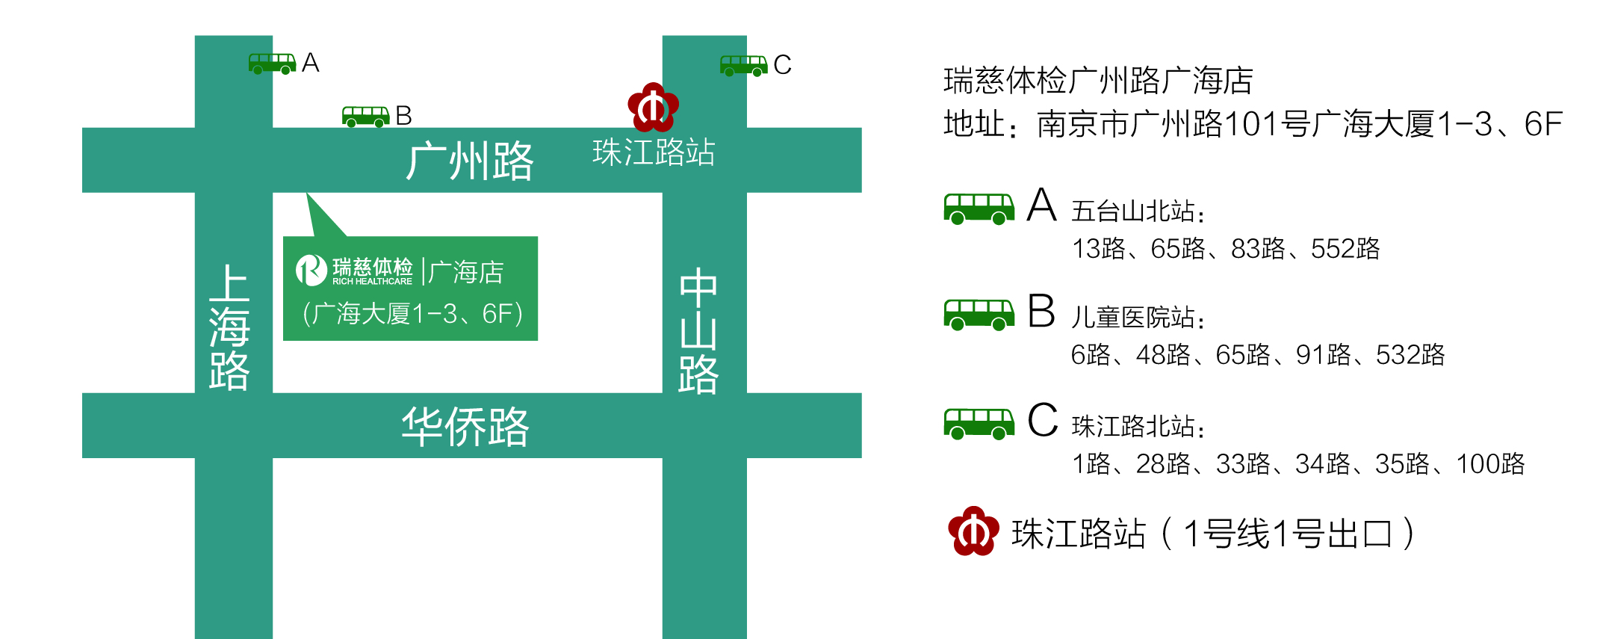

三、南京瑞慈体检中心增值服务
- 45岁以上教职工赠送糖化血红蛋白项目或血液幽门螺旋抗体定性检测，由教职工体检时自选其中一项免费检测（糖化血红蛋白：反映近2-3月血糖变化情况，评价糖尿病控制程度，筛查糖尿病。血液幽门螺旋抗体定性检测：通过血液检查HP感染情况，对胃炎、胃溃疡的抗菌治疗提供依据，市场价60元）；
- 教职工带家属体检的，套餐肝功能项目免费由三项升级为七项（即ALT、AST、GGT、ALT/AST、T-BIL、D-BIL、I-BIL），家属套餐外加选其他体检项目享受该体检中心门市价5折优惠；
- 每位参检教职工赠送精美礼品一份。
- 体检套餐
1.教职工体检项目
体检项目
内科 | 一般情况、心、肺、肝、脾等
外科 (男) | 四肢、脊柱、淋巴结、甲状腺、肛诊（直肠、前列腺）等
外科(女) | 四肢、脊柱、淋巴结、甲状腺、肛诊等
五官科 | 耳、鼻、喉
眼科 | ＞40岁或高血压者 + 眼底
血压
血常规 | 18项
尿常规
肝功能 | ALT、AST、GGT
肾功能 | 肌酐、尿素氮、尿酸
血糖
血脂四项 | TG、CHO、HDL-C、LDL-C
甲状腺功能三项 | T3、T4、TSH
肿瘤标志 | 甲胎蛋白
肿瘤标志 | 癌胚抗原
肿瘤标志 | 胰腺癌肿瘤筛检（CA199）
肿瘤标志 | 前列腺特异性抗原（TPSA）（男性项目）
肿瘤标志 | 卵巢癌肿瘤筛检（CA125）（女性项目）
心电图 | 12导联心电图
胸片
B超 | 甲状腺、肝、胆、胰、脾、双肾

2.女教职工妇女病普查项目
项 目
乳腺手诊、B超
妇科手诊
阴道分泌物检查
宫颈刮片
妇科B超
备注：瑞慈体检中心与省级机关体检中心所提供的以上检查项目相同。

